**BỘ GIAO DỤC VÀ ĐÀO TẠO**

**TRƯỜNG CAO ĐẲNG FPT POLYTECHNIC**

**NGÀNG ỨNG DỤNG PHẦN MỀM**

**---🙣🕮🙡---**

## 

**BÁO CÁO ASSIGNMENT THỰC TẬP XƯỞNG**

**Đề tài:**

**Phụ kiện và chăm sóc thú cưng**

|  |  |
| --- | --- |
| VŨ PHƯƠNG NAM | PS32722 |
| EMAIL | Vuphuongnam1129@gmail.com |
| **Địa chỉ Github** | https://github.com/PNamHoccode |

***TP.Hồ Chí Minh, Tháng 10 Năm 2024***

**Mục Lục**

0

1. Cài json-server và chạy dự án 0

1. Tạo file db_petshop.json 1

2. Cú pháp lệnh request đến api server 29

3. Giao diện Pet-Shop 30

1) Trang chính giao diện 30

2) Giao diện sản phẩm mới 30

3) Giao diện sản phẩm hot 30

4) Giao diện sản phẩm bán chạy 31

5) Giao diện theo loại 31

6) Giao diện bình luận 32

7) Giao diện Footer 32

8) Chức năng nhấn vô gợi ý sản phẩm để xổ suống sản phẩm 32

9) Menu nhấn vô loại để qua loại sản phẩm trên menu 33

10) Cuộn lên trang đầu tiên khi đang ở giữa hoặc cuối trang 33

4. Tạo file html để code html 35

5. Tạo file index.ts để code typescript 38

6. Gọi hàm jsvascript để hiện dữ liệu trong trang html 41

7. Định dạng css 41

8.1 Trong file css/styles.css 41

8. Định dạng Javascrip 67

9.1 Định dạng file styles.js 67

# Cài json-server và chạy dự án

* Json server là 1 api server đơn giản chạy trên nền nodejs.
* Cài đặt trong Command Prompt: **npm i -g json-server**
* Json server chạy với file database của nó , tên mặc định là db.json . Tham khảo cấu trúc như bên dưới.

{

"posts": [

{ "id": 1, "title": "json-server", "author": "typicode" },

{ "id": 2, "title": "json-server", "author": "typicode" },

{ "id": 3, "title": "json-server", "author": "typicode" }

],

"comments": [

{ "id": 1, "body": "some comment", "postId": 1 },

{ "id": 2, "body": "some comment", "postId": 1 },

{ "id": 3, "body": "some comment", "postId": 1 }

],

"profile": { "name": "typicode" }

}

* Chạy json-sever: **json-server db.json**
* Requesrt [**http://localhost:3000**](http://localhost:3000)
* **Khi có source code mở terminal ( ctr + shift + `~) để mở terminal gõ vào json-server + tên db.json để chạy json khi sử dụng fetch api và chạy file index.html bình thường**

## Tạo file db_petshop.json

Db_petshop.json là file database dữ liệu cho json-server, gồm nhiều mảng, mỗi mảng được xem như là 1 table trong database

- {

- "loai": [

- {

- "id": "1",

- "ten_loai": "Pate",

- "slug": "pate",

- "thu_tu": "1",

- "hinh": "images/product/category/pate.webp",

- "an_hien": "1",

- "ngay": "2023-11-07 09:54:57"

- },

- {

- "id": "2",

- "ten_loai": "Thức ăn hạt",

- "slug": "thuc-an-hat",

- "thu_tu": "2",

- "hinh": "images/product/category/thuc-an-hat.webp",

- "an_hien": "1",

- "ngay": "2023-11-07 09:54:57"

- },

- {

- "id": "3",

- "ten_loai": "Bánh thưởng",

- "slug": "banh-thuong",

- "thu_tu": "3",

- "hinh": "images/product/category/banh-thuong.webp",

- "an_hien": "1",

- "ngay": "2023-11-07 09:54:57"

- },

- {

- "id": "4",

- "ten_loai": "Thực phẩm chức năng",

- "slug": "thuc-pham-chuc-nang",

- "thu_tu": "4",

- "hinh": "images/product/category/thuc-pham-chuc-nang.webp",

- "an_hien": "1",

- "ngay": "2023-11-07 09:54:57"

- },

- {

- "id": "5",

- "ten_loai": "Đồ chơi",

- "slug": "do-choi",

- "thu_tu": "5",

- "hinh": "images/product/category/do-choi.webp",

- "an_hien": "1",

- "ngay": "2023-11-07 09:54:57"

- },

- {

- "id": "6",

- "ten_loai": "Phụ kiện",

- "slug": "phu-kien",

- "thu_tu": "6",

- "hinh": "images/product/category/phu-kien.webp",

- "an_hien": "1",

- "ngay": "2023-11-07 09:54:57"

- },

- {

- "id": "7",

- "ten_loai": "Dụng cụ",

- "slug": "dung-cu",

- "thu_tu": "7",

- "hinh": "images/product/category/dung-cu.webp",

- "an_hien": "1",

- "ngay": "2023-11-07 09:54:57"

- },

- {

- "id": "8",

- "ten_loai": "Vệ sinh",

- "slug": "ve-sinh",

- "thu_tu": "8",

- "hinh": "images/product/category/ve-sinh.webp",

- "an_hien": "1",

- "ngay": "2023-11-07 09:54:57"

- }

- ],

-

- "san_pham": [

- {

- "id": "1",

- "ten_sp": "Pate cho mèo Whiskas Vị Cá Thu",

- "slug": "pate-cho-meo-whiskas-ca-thu",

- "sku": "WKS-001",

- "gia": "35000",

- "gia_km": "30000",

- "hinh": "img/id1.jpg",

- "mo_ta": "<p><strong>Pate cho mèo Whiskas vị cá thu 85g</strong></p><p>Pate Whiskas dành cho mèo trưởng thành với hương vị thơm ngon từ cá thu, giúp bổ sung dinh dưỡng cần thiết cho mèo của bạn.</p><ul><li>Trọng lượng: 85g</li><li>Dành cho: Mèo trưởng thành</li><li>Thương hiệu: Whiskas</li></ul>",

- "luot_xem": "150",

- "hot": "1",

- "an_hien": "1",

- "ngay": "2024-11-01",

- "id_loai": "1",

- "so_luong": "100",

- "ban_chay": "1"

- },

- {

- "id": "2",

- "ten_sp": "Hạt cho mèo trưởng thành",

- "slug": "thuc-an-hat-me-o-hai-san",

- "sku": "MO-002",

- "gia": "75000",

- "gia_km": "70000",

- "hinh": "img/id2.png",

- "mo_ta": "<p><strong>Thức ăn hạt cho mèo Me-O vị hải sản 1.2kg</strong></p><p>Thức ăn hạt Me-O cung cấp đầy đủ dinh dưỡng cho mèo, với hương vị hải sản hấp dẫn và bổ sung dưỡng chất giúp mèo khỏe mạnh.</p><ul><li>Trọng lượng: 1.2kg</li><li>Dành cho: Mèo trưởng thành</li><li>Thương hiệu: Me-O</li></ul>",

- "luot_xem": "200",

- "hot": "0",

- "an_hien": "1",

- "ngay": "2024-11-02",

- "id_loai": "2",

- "so_luong": "50",

- "ban_chay": "1"

- },

- {

- "id": "3",

- "ten_sp": "Bánh thưởng cho chó Jerhigh",

- "slug": "banh-thuong-cho-cho-jerhigh",

- "sku": "JH-003",

- "gia": "50000",

- "gia_km": "45000",

- "hinh": "img/id3.png",

- "mo_ta": "<p><strong>Bánh thưởng cho chó Jerhigh vị thịt gà 70g</strong></p><p>Jerhigh là thương hiệu bánh thưởng nổi tiếng dành cho chó với hương vị thơm ngon, bổ sung dinh dưỡng và giúp huấn luyện chó.</p><ul><li>Trọng lượng: 70g</li><li>Dành cho: Chó</li><li>Thương hiệu: Jerhigh</li></ul>",

- "luot_xem": "180",

- "hot": "1",

- "an_hien": "1",

- "ngay": "2023-11-03",

- "id_loai": "3",

- "so_luong": "70",

- "ban_chay": "1"

- },

- {

- "id": "4",

- "ten_sp": "Vitamin tổng hợp cho chó Bioline",

- "slug": "vitamin-cho-cho-bioline",

- "sku": "BL-004",

- "gia": "120000",

- "gia_km": "100000",

- "hinh": "img/id4.png",

- "mo_ta": "<p><strong>Vitamin tổng hợp Bioline cho chó</strong></p><p>Sản phẩm bổ sung vitamin và khoáng chất cho chó, giúp tăng cường sức khỏe và sức đề kháng.</p><ul><li>Trọng lượng: 100 viên</li><li>Dành cho: Chó</li><li>Thương hiệu: Bioline</li></ul>",

- "luot_xem": "120",

- "hot": "0",

- "an_hien": "1",

- "ngay": "2023-11-04",

- "id_loai": "4",

- "so_luong": "40",

- "ban_chay": "1"

- },

- {

- "id": "5",

- "ten_sp": "Dụng cụ đồ chơi cho mèo",

- "slug": "dung-cu-do-choi-meo",

- "sku": "DC-005",

- "gia": "80000",

- "gia_km": "75000",

- "hinh": "img/dochoi1.jpg",

- "mo_ta": "<p><strong>Dụng cụ đồ chơi thông minh cho mèo</strong></p><p>Sản phẩm giúp kích thích khả năng vận động và phản xạ của mèo, đồng thời mang lại sự thư giãn cho thú cưng của bạn.</p><ul><li>Kích thước: 15cm x 10cm</li><li>Dành cho: Mèo</li></ul>",

- "luot_xem": "90",

- "hot": "1",

- "an_hien": "1",

- "ngay": "2023-11-05",

- "id_loai": "7",

- "so_luong": "30",

- "ban_chay": "1"

- },

- {

- "id": "6",

- "ten_sp": "Pate cho chó Pedigree vị Bò và Gan",

- "slug": "pate-cho-cho-pedigree-bo-gan",

- "sku": "PDG-006",

- "gia": "40000",

- "gia_km": "35000",

- "hinh": "img/pate1.png",

- "mo_ta": "<p><strong>Pate cho chó Pedigree vị Bò và Gan 85g</strong></p><p>Pate Pedigree dành cho chó với hương vị bò và gan bổ dưỡng, giúp chó phát triển khỏe mạnh.</p><ul><li>Trọng lượng: 85g</li><li>Dành cho: Chó</li><li>Thương hiệu: Pedigree</li></ul>",

- "luot_xem": "130",

- "hot": "1",

- "an_hien": "1",

- "ngay": "2023-11-06",

- "id_loai": "1",

- "so_luong": "100",

- "ban_chay": "1"

- },

- {

- "id": "7",

- "ten_sp": "Thức ăn hạt cho chó Royal Canin Vị Gà",

- "slug": "thuc-an-hat-royal-canin-ga",

- "sku": "RC-002",

- "gia": "90000",

- "gia_km": "85000",

- "hinh": "img/thucan1.png",

- "mo_ta": "<p><strong>Thức ăn hạt cho chó Royal Canin vị gà 1.2kg</strong></p>",

- "luot_xem": "140",

- "hot": "0",

- "an_hien": "1",

- "ngay": "2023-11-07",

- "id_loai": "2",

- "so_luong": "60",

- "ban_chay": "1"

- },

- {

- "id": "8",

- "ten_sp": "Dầu tắm cho chó",

- "slug": "dau-tam-cho-cho",

- "sku": "DT-004",

- "gia": "90000",

- "gia_km": "85000",

- "hinh": "img/daugoi1.jpg",

- "mo_ta": "<p><strong>Dầu tắm cho chó</strong></p>",

- "luot_xem": "55",

- "hot": "0",

- "an_hien": "1",

- "ngay": "2023-11-08",

- "id_loai": "8",

- "so_luong": "50",

- "ban_chay": "1"

- },

- {

- "id": "9",

- "ten_sp": "Xịt khử mùi diệt khuẩn",

- "slug": "xit-khu-mui",

- "sku": "NT-002",

- "gia": "80000",

- "gia_km": "75000",

- "hinh": "img/vesinh1.png",

- "mo_ta": "<p><strong>Xịt khử mùi diệt khuẩn</strong></p>",

- "luot_xem": "60",

- "hot": "1",

- "an_hien": "1",

- "ngay": "2023-11-09",

- "id_loai": "8",

- "so_luong": "50",

- "ban_chay": "0"

- },

- {

- "id": "10",

- "ten_sp": "Cát vệ sinh cho mèo",

- "slug": "cat-ve-sinh-cho-meo",

- "sku": "CV-001",

- "gia": "60000",

- "gia_km": "55000",

- "hinh": "img/vesinh3.png",

- "mo_ta": "<p><strong>Cát vệ sinh cho mèo</strong></p>",

- "luot_xem": "70",

- "hot": "1",

- "an_hien": "1",

- "ngay": "2023-11-10",

- "id_loai": "8",

- "so_luong": "50",

- "ban_chay": "1"

- },

- {

- "id": "11",

- "ten_sp": "Khay vệ sinh cho mèo",

- "slug": "khay-ve-sinh-cho-meo",

- "sku": "KV-001",

- "gia": "120000",

- "gia_km": "100000",

- "hinh": "img/khayvesinh.png",

- "mo_ta": "<p><strong>Khay vệ sinh cho mèo</strong></p>",

- "luot_xem": "50",

- "hot": "0",

- "an_hien": "1",

- "ngay": "2023-11-11",

- "id_loai": "6",

- "so_luong": "50",

- "ban_chay": "1"

- },

- {

- "id": "12",

- "ten_sp": "Sữa cho mèo",

- "slug": "sua-cho-meo",

- "sku": "SM-003",

- "gia": "70000",

- "gia_km": "65000",

- "hinh": "img/suameo.jpg",

- "mo_ta": "<p><strong>Sữa cho mèo</strong></p>",

- "luot_xem": "75",

- "hot": "1",

- "an_hien": "1",

- "ngay": "2023-11-12",

- "id_loai": "4",

- "so_luong": "50",

- "ban_chay": "0"

- },

- {

- "id": "13",

- "ten_sp": "Bánh thưởng cho mèo Whiskas",

- "slug": "banh-thuong-cho-meo-whiskas",

- "sku": "BW-002",

- "gia": "50000",

- "gia_km": "45000",

- "hinh": "img/thuong.jpg",

- "mo_ta": "<p><strong>Bánh thưởng cho mèo Whiskas vị cá hồi 70g</strong></p>",

- "luot_xem": "80",

- "hot": "1",

- "an_hien": "1",

- "ngay": "2023-11-13",

- "id_loai": "3",

- "so_luong": "50",

- "ban_chay": "0"

- },

- {

- "id": "14",

- "ten_sp": "Men tiêu hóa",

- "slug": "sua-bot-cho-meo",

- "sku": "SB-001",

- "gia": "80000",

- "gia_km": "75000",

- "hinh": "img/thuoc4.png",

- "mo_ta": "<p><strong>Men tiêu hóa</strong></p>",

- "luot_xem": "90",

- "hot": "0",

- "an_hien": "1",

- "ngay": "2023-11-14",

- "id_loai": "4",

- "so_luong": "50",

- "ban_chay": "0"

- },

- {

- "id": "15",

- "ten_sp": "Pate cho mèo Fancy Feast",

- "slug": "pate-cho-meo-fancy-feast",

- "sku": "FF-002",

- "gia": "50000",

- "gia_km": "45000",

- "hinh": "img/pate2.png",

- "mo_ta": "<p><strong>Pate cho mèo Fancy Feast vị cá ngừ 85g</strong></p>",

- "luot_xem": "95",

- "hot": "1",

- "an_hien": "1",

- "ngay": "2023-11-15",

- "id_loai": "1",

- "so_luong": "50",

- "ban_chay": "1"

- },

- {

- "id": "16",

- "ten_sp": "Mền cho mèo",

- "slug": "men-cho-meo",

- "sku": "MN-001",

- "gia": "120000",

- "gia_km": "100000",

- "hinh": "img/phukien4.jpg",

- "mo_ta": "<p><strong>Mền cho mèo</strong></p>",

- "luot_xem": "60",

- "hot": "0",

- "an_hien": "1",

- "ngay": "2023-11-16",

- "id_loai": "6",

- "so_luong": "50",

- "ban_chay": "0"

- },

- {

- "id": "17",

- "ten_sp": "Đồ chơi cho chó",

- "slug": "do-choi-cho-cho",

- "sku": "DC-002",

- "gia": "60000",

- "gia_km": "55000",

- "hinh": "img/dochoi7.png",

- "mo_ta": "<p><strong>Đồ chơi cho chó</strong></p>",

- "luot_xem": "70",

- "hot": "1",

- "an_hien": "1",

- "ngay": "2023-11-17",

- "id_loai": "5",

- "so_luong": "50",

- "ban_chay": "1"

- },

- {

- "id": "18",

- "ten_sp": "Giường cho mèo",

- "slug": "giuong-cho-meo",

- "sku": "GM-003",

- "gia": "150000",

- "gia_km": "140000",

- "hinh": "img/giuongmeo.jpg",

- "mo_ta": "<p><strong>Giường cho mèo</strong></p>",

- "luot_xem": "80",

- "hot": "1",

- "an_hien": "1",

- "ngay": "2023-11-18",

- "id_loai": "6",

- "so_luong": "50",

- "ban_chay": "0"

- },

- {

- "id": "19",

- "ten_sp": "Khay đựng nước cho chó",

- "slug": "khay-dung-nuoc-cho-cho",

- "sku": "KDN-001",

- "gia": "70000",

- "gia_km": "65000",

- "hinh": "img/batan.jpg",

- "mo_ta": "<p><strong>Khay đựng nước cho chó</strong></p>",

- "luot_xem": "50",

- "hot": "0",

- "an_hien": "1",

- "ngay": "2023-11-19",

- "id_loai": "6",

- "so_luong": "50",

- "ban_chay": "1"

- },

- {

- "id": "20",

- "ten_sp": "Bánh thưởng cho mèo SmartHeart",

- "slug": "banh-thuong-cho-meo-smartheart",

- "sku": "BHS-002",

- "gia": "60000",

- "gia_km": "55000",

- "hinh": "img/thuong2.png",

- "mo_ta": "<p><strong>Bánh thưởng cho mèo SmartHeart vị thịt 70g</strong></p>",

- "luot_xem": "75",

- "hot": "1",

- "an_hien": "1",

- "ngay": "2023-11-20",

- "id_loai": "3",

- "so_luong": "50",

- "ban_chay": "1"

- },

- {

- "id": "21",

- "ten_sp": " Hạt cho chó vị gà nướng",

- "slug": "thuc-an-hat-cho-pedigree",

- "sku": "AP-002",

- "gia": "95000",

- "gia_km": "90000",

- "hinh": "img/ga-ga4009114_560x560.png",

- "mo_ta": "<p><strong>Thức ăn hạt cho chó Pedigree vị thịt gà 1.2kg</strong></p>",

- "luot_xem": "90",

- "hot": "0",

- "an_hien": "1",

- "ngay": "2023-11-21",

- "id_loai": "2",

- "so_luong": "50",

- "ban_chay": "1"

- },

-

- {

- "id": "27",

- "ten_sp": "Bánh thưởng cho chó SmartHeart",

- "slug": "banh-thuong-cho-cho-smartheart",

- "sku": "BHS-003",

- "gia": "60000",

- "gia_km": "55000",

- "hinh": "img/thuong3.jpg",

- "mo_ta": "<p><strong>Bánh thưởng cho chó SmartHeart vị thịt 70g</strong></p>",

- "luot_xem": "70",

- "hot": "1",

- "an_hien": "1",

- "ngay": "2023-11-27",

- "id_loai": "3",

- "so_luong": "50",

- "ban_chay": "0"

- },

-

- {

- "id": "30",

- "ten_sp": "Pate cho mèo KitCat",

- "slug": "pate-cho-meo-kitcat",

- "sku": "KC-001",

- "gia": "50000",

- "gia_km": "45000",

- "hinh": "img/pate3.jpg",

- "mo_ta": "<p><strong>Pate cho mèo KitCat vị cá ngừ 85g</strong></p>",

- "luot_xem": "90",

- "hot": "1",

- "an_hien": "1",

- "ngay": "2023-11-30",

- "id_loai": "1",

- "so_luong": "50",

- "ban_chay": "1"

- },

- {

- "id": "31",

- "ten_sp": "Bánh thưởng cho chó Royal Canin",

- "slug": "banh-thuong-cho-cho-royal-canin",

- "sku": "BHR-002",

- "gia": "60000",

- "gia_km": "55000",

- "hinh": "img/thuong1.jpg",

- "mo_ta": "<p><strong>Bánh thưởng cho chó Royal Canin vị thịt 70g</strong></p>",

- "luot_xem": "60",

- "hot": "1",

- "an_hien": "1",

- "ngay": "2023-12-01",

- "id_loai": "3",

- "so_luong": "50",

- "ban_chay": "0"

- },

- {

- "id": "32",

- "ten_sp": "Dụng cụ chăm sóc lông cho chó",

- "slug": "dung-cu-cham-soc-long-cho-cho",

- "sku": "DCL-001",

- "gia": "80000",

- "gia_km": "75000",

- "hinh": "img/dungcu1.png",

- "mo_ta": "<p><strong>Dụng cụ chăm sóc lông cho chó</strong></p>",

- "luot_xem": "70",

- "hot": "1",

- "an_hien": "1",

- "ngay": "2023-12-02",

- "id_loai": "7",

- "so_luong": "50",

- "ban_chay": "1"

- },

- {

- "id": "33",

- "ten_sp": "Thức ăn hạt cho mèo con",

- "slug": "thuc-an-hat-cho-meo-con",

- "sku": "AF-002",

- "gia": "95000",

- "gia_km": "90000",

- "hinh": "img/thucan6.jpg",

- "mo_ta": "<p><strong>Thức ăn hạt cho mèo con Feast vị cá hồi 1.2kg</strong></p>",

- "luot_xem": "80",

- "hot": "0",

- "an_hien": "1",

- "ngay": "2023-12-03",

- "id_loai": "2",

- "so_luong": "50",

- "ban_chay": "1"

- },

-

- {

- "id": "35",

- "ten_sp": "Đồ chơi cho mèo",

- "slug": "do-choi-cho-meo",

- "sku": "DC-003",

- "gia": "70000",

- "gia_km": "65000",

- "hinh": "img/dochoi3.png",

- "mo_ta": "<p><strong>Đồ chơi cho mèo</strong></p>",

- "luot_xem": "80",

- "hot": "1",

- "an_hien": "1",

- "ngay": "2023-12-05",

- "id_loai": "5",

- "so_luong": "50",

- "ban_chay": "1"

- },

- {

- "id": "36",

- "ten_sp": "Thức ăn hạt cho mèo Pedigree vị bò",

- "slug": "thuc-an-hat-cho-pedigree-vi-bo",

- "sku": "AP-003",

- "gia": "95000",

- "gia_km": "90000",

- "hinh": "img/thucan5.png",

- "mo_ta": "<p><strong>Thức ăn hạt cho mèo Pedigree vị bò 1.2kg</strong></p>",

- "luot_xem": "90",

- "hot": "0",

- "an_hien": "1",

- "ngay": "2023-12-06",

- "id_loai": "2",

- "so_luong": "50",

- "ban_chay": "1"

- },

- {

- "id": "37",

- "ten_sp": "Đồ chơi cho mèo SmartHeart",

- "slug": "do-choi-cho-meo-smartheart",

- "sku": "DC-004",

- "gia": "50000",

- "gia_km": "45000",

- "hinh": "img/dochoi4.png",

- "mo_ta": "<p><strong>Đồ chơi cho mèo SmartHeart</strong></p>",

- "luot_xem": "80",

- "hot": "1",

- "an_hien": "1",

- "ngay": "2023-12-07",

- "id_loai": "5",

- "so_luong": "50",

- "ban_chay": "1"

- },

- {

- "id": "38",

- "ten_sp": "Thức ăn hạt cho cho Royal Canin",

- "slug": "thuc-an-hat-cho-royal-canin",

- "sku": "AR-005",

- "gia": "100000",

- "gia_km": "95000",

- "hinh": "img/pate4.png",

- "mo_ta": "<p><strong>Thức ăn hạt cho chó Royal Canin vị thịt 1.2kg</strong></p>",

- "luot_xem": "90",

- "hot": "0",

- "an_hien": "1",

- "ngay": "2023-12-08",

- "id_loai": "2",

- "so_luong": "50",

- "ban_chay": "0"

- },

- {

- "id": "39",

- "ten_sp": "Lồng cho chó",

- "slug": "Long-cho-cho",

- "sku": "GM-004",

- "gia": "200000",

- "gia_km": "190000",

- "hinh": "img/phukien3.png",

- "mo_ta": "<p><strong>Lồng cho chó</strong></p>",

- "luot_xem": "80",

- "hot": "1",

- "an_hien": "1",

- "ngay": "2023-12-09",

- "id_loai": "6",

- "so_luong": "50",

- "ban_chay": "1"

- },

-

- {

- "id": "41",

- "ten_sp": "Bánh thưởng cho chó Whiskas",

- "slug": "banh-thuong-cho-cho-whiskas",

- "sku": "BHW-003",

- "gia": "60000",

- "gia_km": "55000",

- "hinh": "img/thuong3.jpg",

- "mo_ta": "<p><strong>Bánh thưởng cho chó Whiskas vị thịt 70g</strong></p>",

- "luot_xem": "80",

- "hot": "1",

- "an_hien": "1",

- "ngay": "2023-12-11",

- "id_loai": "3",

- "so_luong": "50",

- "ban_chay": "1"

- },

-

- {

- "id": "44",

- "ten_sp": "Dụng cụ chăm sóc lông cho mèo",

- "slug": "dung-cu-cham-soc-long-cho-meo",

- "sku": "DCL-002",

- "gia": "80000",

- "gia_km": "75000",

- "hinh": "img/dungcu2.png",

- "mo_ta": "<p><strong>Dụng cụ chăm sóc lông cho mèo</strong></p>",

- "luot_xem": "60",

- "hot": "1",

- "an_hien": "1",

- "ngay": "2023-12-14",

- "id_loai": "7",

- "so_luong": "50",

- "ban_chay": "1"

- },

- {

- "id": "45",

- "ten_sp": "Đồ chơi cho mèo Fancy Feast",

- "slug": "do-choi-cho-meo-fancy-feast",

- "sku": "DC-005",

- "gia": "60000",

- "gia_km": "55000",

- "hinh": "img/dochoi5.png",

- "mo_ta": "<p><strong>Đồ chơi cho mèo Fancy Feast</strong></p>",

- "luot_xem": "70",

- "hot": "1",

- "an_hien": "1",

- "ngay": "2023-12-15",

- "id_loai": "5",

- "so_luong": "50",

- "ban_chay": "1"

- },

-

- {

- "id": "47",

- "ten_sp": "Dụng cụ chăm sóc lông mèo",

- "slug": "dung-cu-cham-soc-long-cho-meo",

- "sku": "DCL-002",

- "gia": "80000",

- "gia_km": "75000",

- "hinh": "img/dungcu5.png",

- "mo_ta": "<p><strong>Dụng cụ chăm sóc lông mèo</strong></p>",

- "luot_xem": "60",

- "hot": "1",

- "an_hien": "1",

- "ngay": "2023-12-14",

- "id_loai": "7",

- "so_luong": "50",

- "ban_chay": "1"

- },

- {

- "id": "48",

- "ten_sp": "Dầu gội cho chó và mèo",

- "slug": "dau-goi-cho-meo",

- "sku": "DG-002",

- "gia": "50000",

- "gia_km": "45000",

- "hinh": "img/daugoi2.jpg",

- "mo_ta": "<p><strong>Dầu gội cho mèo</strong></p>",

- "luot_xem": "80",

- "hot": "1",

- "an_hien": "1",

- "ngay": "2023-12-18",

- "id_loai": "8",

- "so_luong": "50",

- "ban_chay": "1"

- },

-

- {

- "id": "50",

- "ten_sp": "Bát ăn cho thú cưng",

- "slug": "bat-an-cho-thu-cung",

- "sku": "BA-001",

- "gia": "45000",

- "gia_km": "42000",

- "hinh": "img/batan3.png",

- "mo_ta": "<p><strong>Bát ăn cho thú cưng</strong></p>",

- "luot_xem": "70",

- "hot": "0",

- "an_hien": "1",

- "ngay": "2023-12-20",

- "id_loai": "7",

- "so_luong": "50",

- "ban_chay": "1"

- },

- {

- "id": "51",

- "ten_sp": "Thuốc xổ giun cho chó",

- "slug": "vitamin-cho-cho-bioline",

- "sku": "BL-004",

- "gia": "120000",

- "gia_km": "100000",

- "hinh": "img/thuoc1.png",

- "mo_ta": "<p><strong>Thuốc xổ giun cho chó, tăng cường sức khỏe, đẩy lùi giun sán gây bệnh</p><ul><li>Trọng lượng: 100 viên</li><li>Dành cho: Chó</li><li>Thương hiệu: Bioline</li></ul>",

- "luot_xem": "120",

- "hot": "0",

- "an_hien": "1",

- "ngay": "2023-11-04",

- "id_loai": "4",

- "so_luong": "40",

- "ban_chay": "1"

- },

- {

- "id": "52",

- "ten_sp": "Vitamin tổng hợp cho chó Bioline",

- "slug": "vitamin-cho-cho-bioline",

- "sku": "BL-004",

- "gia": "120000",

- "gia_km": "100000",

- "hinh": "img/thuoc2.jpg",

- "mo_ta": "<p><strong>Vitamin tổng hợp Bioline cho chó</strong></p><p>Sản phẩm bổ sung vitamin và khoáng chất cho chó, giúp tăng cường sức khỏe và sức đề kháng.</p><ul><li>Trọng lượng: 100 viên</li><li>Dành cho: Chó</li><li>Thương hiệu: Bioline</li></ul>",

- "luot_xem": "120",

- "hot": "0",

- "an_hien": "1",

- "ngay": "2023-11-04",

- "id_loai": "4",

- "so_luong": "40",

- "ban_chay": "1"

- },

-

- {

- "id": "54",

- "ten_sp": "Thức ăn hạt cho mèo vị hải sản",

- "slug": "thuc-an-hat-cho-meo-vi-hai-san",

- "sku": "NT-002",

- "gia": "80000",

- "gia_km": "75000",

- "hinh": "img/thucan7.png",

- "mo_ta": "<p><strong>Thức ăn hạt cho mèo vị hải sản</strong></p>",

- "luot_xem": "60",

- "hot": "1",

- "an_hien": "1",

- "ngay": "2023-11-09",

- "id_loai": "2",

- "so_luong": "50",

- "ban_chay": "0"

- },

- {

- "id": "55",

- "ten_sp": "Hạt cho mèo vị rau củ",

- "slug": "hat-cho-meo-vi-rau-cu",

- "sku": "NT-002",

- "gia": "80000",

- "gia_km": "75000",

- "hinh": "img/thucan4.png",

- "mo_ta": "<p><strong>Hạt cho mèo vị rau củ</strong></p>",

- "luot_xem": "60",

- "hot": "1",

- "an_hien": "1",

- "ngay": "2023-11-09",

- "id_loai": "2",

- "so_luong": "50",

- "ban_chay": "0"

- },

- {

- "id": "56",

- "ten_sp": "Bánh Jeky hỗn hợp",

- "slug": "banh-jeky-hon-hop",

- "sku": "NT-002",

- "gia": "80000",

- "gia_km": "75000",

- "hinh": "img/thuong4.jpg",

- "mo_ta": "<p><strong>Bánh Jeky hỗn hợp</strong></p>",

- "luot_xem": "60",

- "hot": "1",

- "an_hien": "1",

- "ngay": "2023-11-09",

- "id_loai": "3",

- "so_luong": "50",

- "ban_chay": "0"

- },

- {

- "id": "57",

- "ten_sp": "Thịt cá hồi hun khói",

- "slug": "ca-hoi-hun-khoi",

- "sku": "NT-002",

- "gia": "80000",

- "gia_km": "75000",

- "hinh": "img/thuong5.jpg",

- "mo_ta": "<p><strong>Thịt cá hồi hun khói</strong></p>",

- "luot_xem": "60",

- "hot": "1",

- "an_hien": "1",

- "ngay": "2023-11-09",

- "id_loai": "3",

- "so_luong": "50",

- "ban_chay": "0"

- },

- {

- "id": "58",

- "ten_sp": "Xịt thơm miệng cho chó",

- "slug": "xit-thom-mieng",

- "sku": "NT-002",

- "gia": "80000",

- "gia_km": "75000",

- "hinh": "img/vesinh1.png",

- "mo_ta": "<p><strong>Xịt thơm miệng cho chó</strong></p>",

- "luot_xem": "60",

- "hot": "1",

- "an_hien": "1",

- "ngay": "2023-11-09",

- "id_loai": "8",

- "so_luong": "50",

- "ban_chay": "0"

- },

- {

- "id": "59",

- "ten_sp": "Sữa tắm SOS cho thú cưng chó và mèo",

- "slug": "sua-tam-sos",

- "sku": "NT-003",

- "gia": "120000",

- "gia_km": "100000",

- "hinh": "img/vesinh5.png",

- "mo_ta": "<p><strong>Sữa tắm SOS cho thú cưng chó và mèo</strong></p>",

- "luot_xem": "40",

- "hot": "1",

- "an_hien": "1",

- "ngay": "2023-10-10",

- "id_loai": "8",

- "so_luong": "30",

- "ban_chay": "1"

- },

- {

- "id": "60",

- "ten_sp": "Nhà vệ sinh cao cấp cho mèo",

- "slug": "nha-ve-sinh",

- "sku": "NT-004",

- "gia": "300000",

- "gia_km": "280000",

- "hinh": "img/vesinh6.png",

- "mo_ta": "<p><strong>Nhà vệ sinh cao cấp cho mèo</strong></p>",

- "luot_xem": "25",

- "hot": "1",

- "an_hien": "1",

- "ngay": "2023-10-15",

- "id_loai": "8",

- "so_luong": "20",

- "ban_chay": "1"

- },

- {

- "id": "61",

- "ten_sp": "Cát vệ sinh khử mùi",

- "slug": "cat-ve-sinh",

- "sku": "NT-005",

- "gia": "150000",

- "gia_km": "135000",

- "hinh": "img/vesinh7.png",

- "mo_ta": "<p><strong>Cát vệ sinh khử mùi</strong></p>",

- "luot_xem": "55",

- "hot": "1",

- "an_hien": "1",

- "ngay": "2023-11-01",

- "id_loai": "8",

- "so_luong": "100",

- "ban_chay": "1"

- }

- ],

-

- "binh_luan": [

- {

- "id": "1",

- "noi_dung": "Sản phẩm còn hàng không ạ?",

- "an_hien": "1",

- "ngay": "2023-11-07 09:54:57",

- "id_sp": "1",

- "ho_ten": "Tấn Duy",

- "email": "ntanduy2612@gmail.com",

- "img_url": "/img/avatar.jpg"

- },

- {

- "id": "2",

- "noi_dung": "Sữa tắm cho thú cưng thơm lắm mọi người ơi! Chó nhà mình tắm xong thơm ngát, lông mượt mà, không còn mùi hôi. Đúng là sản phẩm tuyệt vời!",

- "an_hien": "1",

- "ngay": "2023-11-07 09:54:57",

- "id_sp": "59",

- "id_user": null,

- "ho_ten": "Văn Tuấn",

- "email": "anhvanh71@gmail.com",

- "img_url": "/img/avatar.jpg"

- },

- {

- "id": "3",

- "noi_dung": "Cát vệ sinh này tốt lắm, không gây mùi và hút ẩm rất nhanh. Mèo nhà mình thích dùng lắm.",

- "an_hien": "1",

- "ngay": "2023-11-07 09:54:57",

- "id_sp": "61",

- "id_user": null,

- "ho_ten": "Tâm",

- "email": "tamttmps25065@fpt.edu.vn",

- "img_url": "/img/avatar.jpg"

- },

- {

- "id": "6",

- "noi_dung": "Đồ chơi cho thú cưng kiểu này xấu quá",

- "an_hien": "1",

- "ngay": "2023-11-13 12:43:16",

- "id_sp": "5",

- "id_user": null,

- "ho_ten": "Thuan",

- "email": "hothuan@gmail.com",

- "img_url": "/img/avatar.jpg"

- },

- {

- "id": "8",

- "noi_dung": "Mình đã mua đồ ăn cho thú cưng ở đây và rất hài lòng. Dịch vụ chăm sóc khách hàng tuyệt vời, hàng chất lượng cao. Mình sẽ ủng hộ lâu dài!",

- "an_hien": "1",

- "ngay": "2023-11-24 23:24:30",

- "id_sp": null,

- "id_user": null,

- "ho_ten": "Văn Tuấn",

- "email": "anhvanh71@gmail.com",

- "img_url": "/img/avatar.jpg"

- },

- {

- "id": "9",

- "noi_dung": "Shop này bán phụ kiện và thức ăn cho thú cưng rất tốt, giá hợp lý, giao hàng nhanh chóng.",

- "an_hien": "1",

- "ngay": "2023-11-30 13:38:52",

- "id_sp": null,

- "id_user": null,

- "ho_ten": "Yên My",

- "email": "yenmydoan@gmail.com",

- "img_url": "/img/avatar.jpg"

- },

- {

- "id": "10",

- "noi_dung": "Tôi đã mua nhiều sản phẩm cho thú cưng ở đây và rất hài lòng. Chất lượng tuyệt vời và dịch vụ chu đáo. Đây là nơi mà bạn có thể tìm thấy mọi thứ cho thú cưng của mình!",

- "an_hien": "1",

- "ngay": "2023-11-30 13:44:29",

- "id_sp": null,

- "id_user": null,

- "ho_ten": "Nguyễn Tuấn Kiệt",

- "email": "kietntps24637@fpt.edu.vn",

- "img_url": "/img/avatar.jpg"

}

]

}

* Requesrt http://localhost:3000

# Cú pháp lệnh request đến api server

fetch( **url** **,options** )  
.then(function( **response** ) {  
 if ( !response.ok ) throw Error( response.statusText );   
 return response.json();   
 })  
 .then( function( **data** ) {  
 console.log( data );  
 })  
 .catch(function(error) {  
 console.log('Có lỗi nè : \n', error);  
 });

# Giao diện Pet-Shop

1. Trang chính giao diện

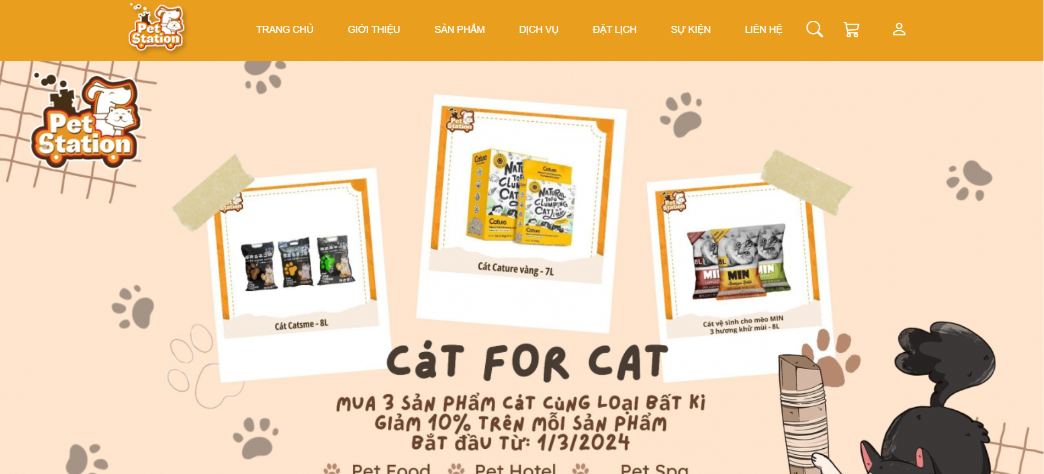

1. Giao diện sản phẩm mới

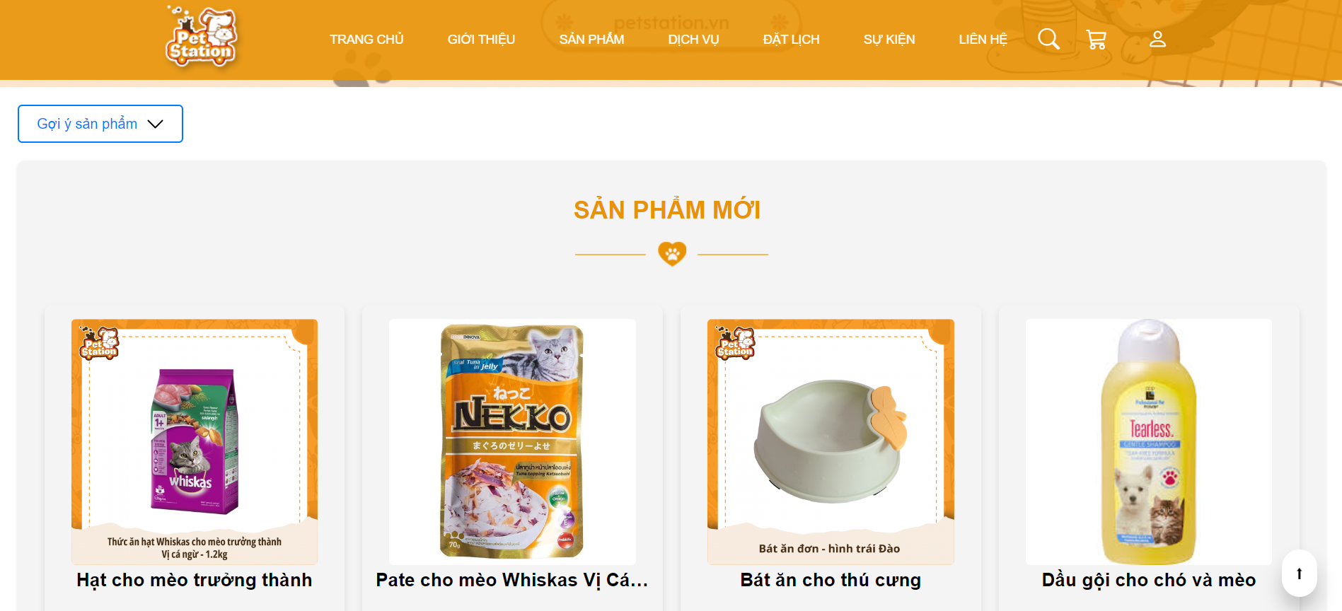

1. Giao diện sản phẩm hot

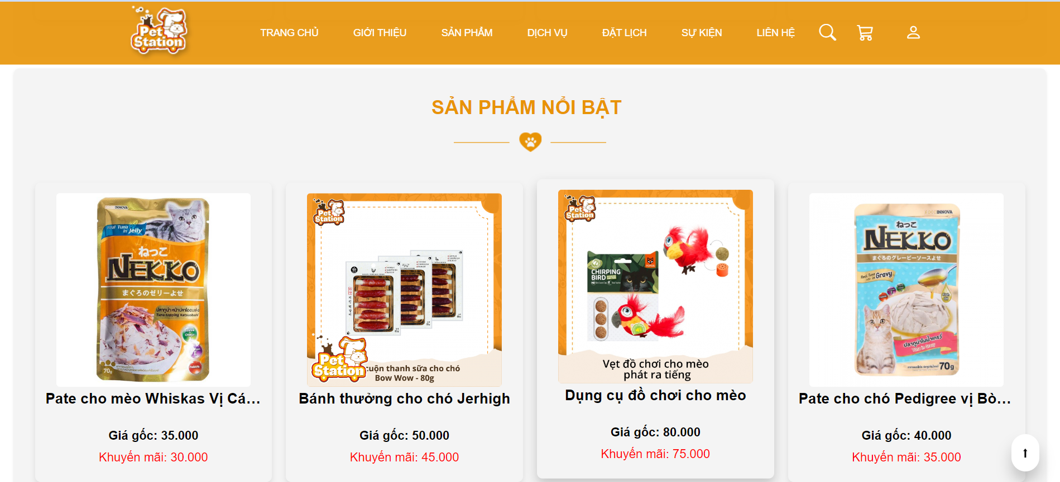

1. Giao diện sản phẩm bán chạy

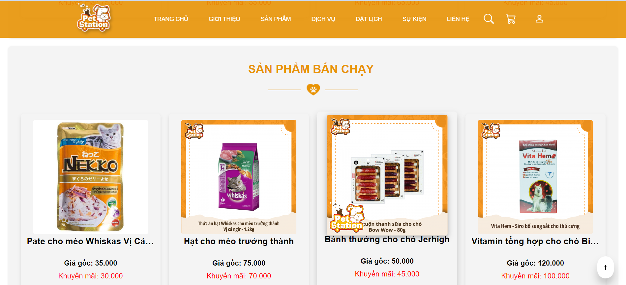

1. Giao diện theo loại

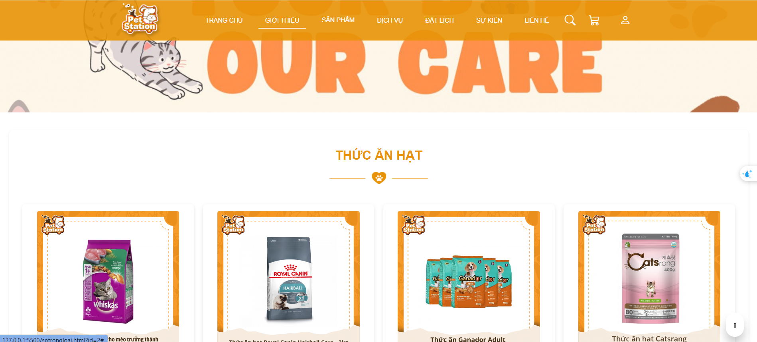

1. Giao diện bình luận

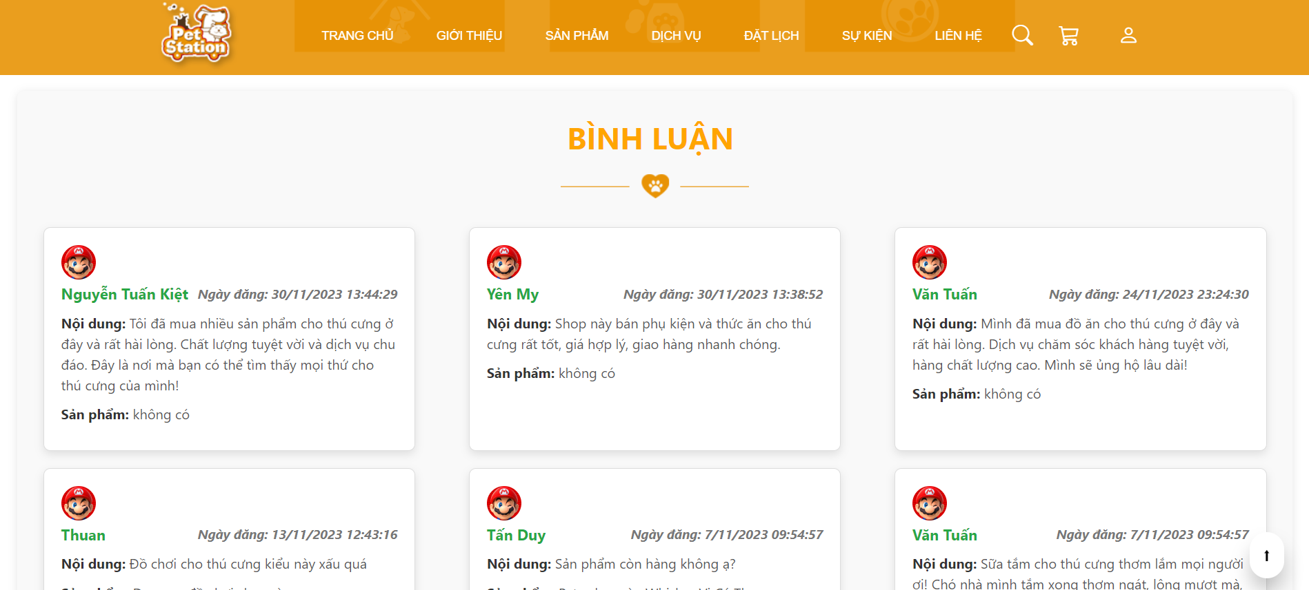

1. Giao diện Footer

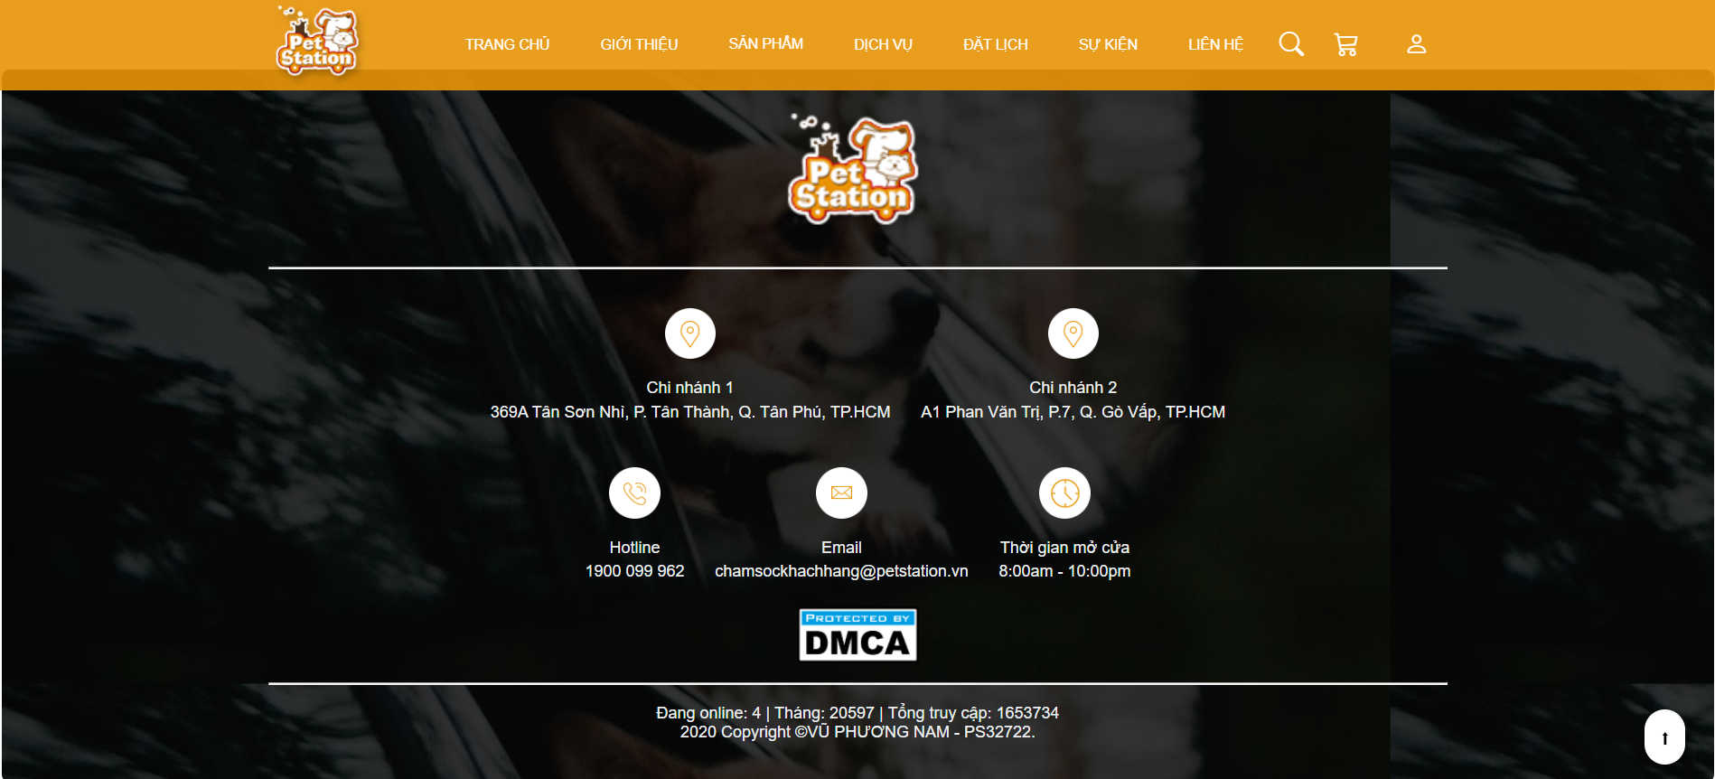

1. Chức năng nhấn vô gợi ý sản phẩm để xổ suống sản phẩm

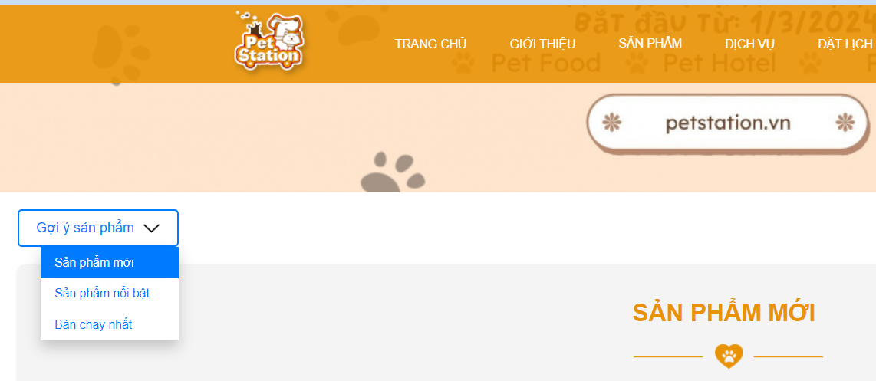

1. Menu nhấn vô loại để qua loại sản phẩm trên menu

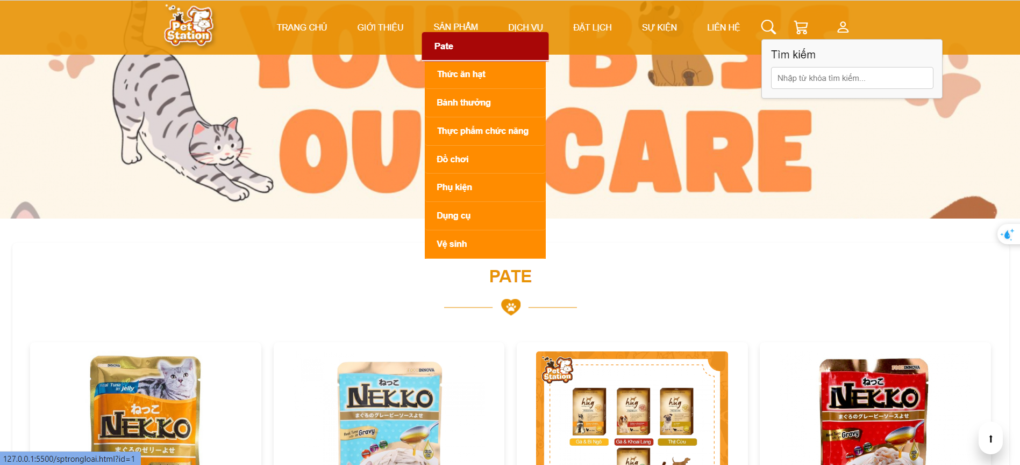

1. Cuộn lên trang đầu tiên khi đang ở giữa hoặc cuối trang

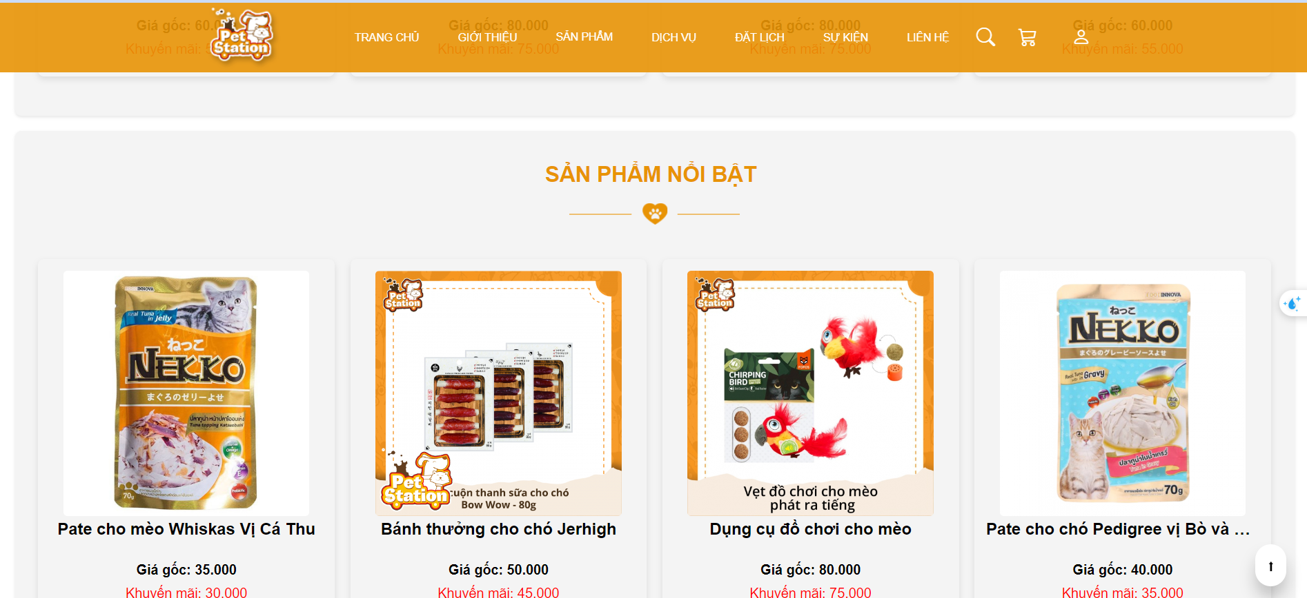

# Tạo file html để code html

### <!DOCTYPE html>

### <html lang="en">

### <head>

### <meta charset="UTF-8" />

### <meta name="viewport" content="width=device-width, initial-scale=1.0" />

### <link rel="stylesheet" href="css/styles.css" />

### <link

### rel="stylesheet"

### href="https://cdn.jsdelivr.net/npm/bootstrap-icons@1.11.3/font/bootstrap-icons.min.css"

### />

### <link

### rel="SHORTCUT ICON"

### href="https://petstation.vn/upload/hinhanh/a5db946d1602e95cb013-16268_32x28.jpg"

### type="image/x-icon"

### />

### <title>

### PET STATION I Phụ kiện và dich vụ chăm sóc thú cưng hệ thống toàn quốc

### </title>

### </head>

### <body>

### <!--Nav-->

### <div class="container">

### <nav>

### <div class="menu-left">

### <img src="/img/logo-2206.png" alt="Logo" />

### <a href="#">TRANG CHỦ</a>

### <a href="#">GIỚI THIỆU</a>

### <div class="dropdown">

### <a class="dropdown-toggle" href="#">SẢN PHẨM</a>

### <ul class="dropdown-menu" id="menu">

### <li><a class="dropdown-items" >PATE</a></li>

### <li>

### <a class="dropdown-items" >THỨC ĂN HẠT</a>

### </li>

### <li><a class="dropdown-items" >BÁNH THƯỞNG</a></li>

### <li>

### <a class="dropdown-items"

### >THỰC PHẨM CHỨC NĂNG</a

### >

### </li>

### <li><a class="dropdown-items" >ĐỒ CHƠI</a></li>

### <li><a class="dropdown-items" >DỤNG CỤ</a></li>

### </ul>

### </div>

### <a href="#">DỊCH VỤ</a>

### <a href="#">ĐẶT LỊCH</a>

### <a href="#">SỰ KIỆN</a>

### <a href="#">LIÊN HỆ</a>

### <div class="menu-right">

### <div class="search-container">

### <button type="button" id="search-icon" class="search-icon">

### <i class="bi bi-search"></i>

### </button>

### <div class="box-s" style="display: none">

### <p class="titlebox">Tìm kiếm</p>

### <div class="form" style="margin-top: 10px">

### <input type="text" placeholder="Nhập từ khóa tìm kiếm..." />

### <input type="hidden" />

### </div>

### </div>

### </div>

### <a href="#" class="cart">

### <i class="bi bi-cart3"></i>

### </a>

### <a href="#" class="user">

### <i class="bi bi-person"></i>

### </a>

### </div>

### </div>

### </nav>

### </div>

### <!--Banner-->

### <div class="banner">

### <img src="/img/baner.jpg" alt="Banner" />

### </div>

### <!--Main-->

### <main>

### <div class="custom-dropdown">

### <button class="custom-toggle" id="customToggleButton">Gợi ý sản phẩm <img src="/img/icons8-arrow-down-50.png" alt=""></button>

### <div class="custom-menu" id="customButtonList">

### <a href="#spmoi">Sản phẩm mới</a>

### <a href="#sphot">Sản phẩm nổi bật</a>

### <a href="#banchay">Bán chạy nhất</a>

### 

### </div>

### </div>

### <section id="spmoi">

### <h2>SẢN PHẨM MỚI <a class="icontop" href="#top"></a>

### </h2>

### <img src="/img/tieude_giua.png" alt="">

### <div id="data"></div>

### </section>

### <section id="sphot">

### <h2>SẢN PHẨM NỔI BẬT <a class="icontop" href="#top"></a> </h2>

### <img src="/img/tieude_giua.png" alt="">

### <div id="data"></div>

### </section>

### <section id="banchay">

### <h2>SẢN PHẨM BÁN CHẠY <a class="icontop" href="#top"></a> </h2>

### <img src="/img/tieude_giua.png" alt="">

### <div id="data"></div>

### </section>

### <div class="service-container">

### <div class="service-box">

### 

### <img src="/img/1-4716.png" alt="Hotel Service 1">

### <div class="menu-left"></div>

### <div class="menu-left">

### <div class="service-content">

### <a href="#" class="read-more">READ MORE</a>

### </div>

### </div>

### 

### </div>

### <div class="service-box">

### <img src="/img/2-2324.png" alt="Hotel Service 2">

### <div class="menu-left">

### <div class="service-content">

### <a href="#" class="read-more">READ MORE</a>

### </div>

### </div>

### </div>

### <div class="service-box">

### <img src="/img/3-3293.png" alt="Hotel Service 3">

### <div class="menu-left">

### <div class="service-content">

### <a href="#" class="read-more">READ MORE</a>

### </div>

### </div>

### </div>

### </div>

### <section id="binh_luan">

### <h2>BÌNH LUẬN <a class="icontop" href="#top"></a> </h2>

### <img src="/img/tieude_giua.png" alt="Tiêu đề giữa">

### <div id="data"></div>

### </section>

### </main>

### </div>

### </div>

### <!--footer-->

### <footer id="footer" class="footer">

### <div class="footer-content">

### <div class="logo">

### <img src="/img/logo-2206.png" alt="Pet Station Logo" />

### </div>

### <hr style=" height: 2px; width: 100%; background-color: white;" />

### <br>

### <div class="branches">

### <div class="branch">

### <img src="/img/infodiachi-0789.png" alt="" />

### <p>Chi nhánh 1</p>

### <p>369A Tân Sơn Nhì, P. Tân Thành, Q. Tân Phú, TP.HCM</p>

### </div>

### <div class="branch">

### <img src="/img/infodiachi-0789.png" alt="" />

### <p>Chi nhánh 2</p>

### <p>A1 Phan Văn Trị, P.7, Q. Gò Vấp, TP.HCM</p>

### </div>

### </div>

### <div class="contacts">

### <div class="contact-item">

### <img src="/img/infophone-8934.png" alt="" />

### <p>Hotline</p>

### <p>1900 099 962</p>

### </div>

### <div class="contact-item">

### <img src="/img/infoemail-2995.png" alt="" />

### <p>Email</p>

### <p>chamsockhachhang@petstation.vn</p>

### </div>

### <div class="contact-item">

### <img src="/img/infoclock-8778.png" alt="" />

### <p>Thời gian mở cửa</p>

### <p>8:00am - 10:00pm</p>

### 

### </div>

### 

### </div>

### <img src="/img/dmca.png" alt="">

### <br>

### <hr style=" height: 2px; width: 100%; background-color: white;" />

### <br>

### <div id="mod_copyright" bis_skin_checked="1">

### <div class="thognke_truycap" bis_skin_checked="1">Đang online: <span>4</span> | Tháng: <span>20597</span> | Tổng truy cập: <span>1653734</span></div>

### <div class="copyright" bis_skin_checked="1">2020 Copyright ©VŨ PHƯƠNG NAM - PS32722.</div>

### </div>

### <button id="scrollToTopBtn" title="Lên đầu trang">⬆</button>

### </div>

### </footer>

### </body>

### <script src="js/styles.js"></script>

### </html>

# Tạo file index.ts để code typescript

const URL_API = `http://localhost:3000`;

type TLoai = {

id;

number;

ten_loai;

string;

thu_tu: number;

an_hien: number;

};

interface Binh_Luan {

id: number;

id_sp: number;

noi_dung: string;

ngay: string;

ho_ten: string;

ten_loai: string;

img_url: string;

}

type TSanPham = {

id: number;

ten_sp: string;

gia: number;

gia_km: number;

hinh: string;

};

export const lay_loai = async () => {

//async che do hoat dong bat dong bo

let loai_arr: TLoai[];

loai_arr = await fetch(URL_API + "/loai")

.then((res) => {

return res.json();

})

.then((data) => {

return data;

});

let kq = ``;

loai_arr.forEach((loai) => {

kq += `<li> <a href="sptrongloai.html?id=${loai.id}">${loai.ten_loai}</a> </li>`;

});

console.log(loai_arr);

return kq;

};

export const lay_ten_loai = async (id) => {

let loai: TLoai;

try {

loai = await fetch(URL_API + `/loai/${id}`)

.then((res) => res.json())

.then((d) => d);

} catch (err) {

return `Không có . (Không có loại ${id})`;

}

return `${loai.ten_loai}`;

};

export const code_mot_sp = (sp) => {

return `

<div class="sp">

<img src="${sp.hinh}">

<h3>${sp.ten_sp}</h3>

<div class ="goc">

<p >Giá gốc: ${Number(sp.gia).toLocaleString("vi")}</p>

</div>

<div class="discount">

<p class="disscount">Khuyến mãi: ${Number(sp.gia_km).toLocaleString(

"vi"

)}</p>

</div>

</div>

`;

// <p>Cập nhật: ${new Date(sp.ngay).toLocaleDateString("vi")}</p>

};

export const lay_sp_trong_loai = async (id) => {

//async che do hoat dong bat dong bo

let sp_arr: TSanPham[];

sp_arr = await fetch(URL_API + `/san_pham?id_loai=${id}`).then((res) =>

res.json()

);

let kq = ``;

sp_arr.forEach((sp) => {

kq += code_mot_sp(sp);

});

return kq;

};

export const lay_sp = async (so_sp) => {

//async che do hoat dong bat dong bo

let sp_arr: TSanPham[];

sp_arr = await fetch(`${URL_API}/san_pham?_sort=-ngay&_limit=${so_sp}`)

.then((res) => res.json())

.then((data) => data);

let kq = ``;

sp_arr.forEach((sp) => {

kq += code_mot_sp(sp);

});

return kq;

};

export const sp_noi_bat = async (so_sp) => {

//async che do hoat dong bat dong bo

let sp_arr: TSanPham[];

sp_arr = await fetch(URL_API + `/san_pham?hot=1&_limit=${so_sp}`)

.then((res) => res.json())

.then((data) => data);

let kq = ``;

sp_arr.forEach((sp) => {

kq += code_mot_sp(sp);

});

return kq;

};

export const sp_ban_chay = async (so_sp) => {

//async che do hoat dong bat dong bo

let sp_arr: TSanPham[];

sp_arr = await fetch(URL_API + `/san_pham?ban_chay=1&_limit=${so_sp}`)

.then((res) => res.json())

.then((data) => data);

let kq = ``;

sp_arr.forEach((sp) => {

kq += code_mot_sp(sp);

});

return kq;

};

export const lay_binh_luan = async (so_bl = 6) => {

let url_binh_luan = URL_API + `/binh_luan?_sort=-ngay&_limit=${so_bl}`;

let url_san_pham = URL_API + `/san_pham`; // API để lấy danh sách sản phẩm

// Lấy danh sách bình luận

let bl_arr: Binh_Luan[] = await fetch(url_binh_luan)

.then((res) => res.json())

.then((d) => d);

// Lấy danh sách sản phẩm

let sp_arr: TSanPham[] = await fetch(url_san_pham)

.then((res) => res.json())

.then((d) => d);

let str = ``;

bl_arr.forEach((bl) => {

// Tìm sản phẩm dựa trên id_sp

let san_pham = sp_arr.find((sp) => sp.id === bl.id_sp);

// Nếu tìm thấy sản phẩm, lấy tên sản phẩm, nếu không thì ghi "Sản phẩm không xác định"

let ten_san_pham = san_pham ? san_pham.ten_sp : "không có";

// Tạo nội dung bình luận

str += `<div class="bl">

<img src="${bl.img_url}" alt="Hình ảnh bình luận" class="img-binh-luan"/>

<h5>${bl.ho_ten}

<span class="ngay-dang"><strong>Ngày đăng:</strong> ${new Date(

bl.ngay

).toLocaleDateString("vi")} ${new Date(bl.ngay).toLocaleTimeString(

"vi"

)}</span>

</h5>

<p class="noi-dung"><strong>Nội dung:</strong> ${bl.noi_dung}</p>

<p class="san-pham"><strong>Sản phẩm:</strong> ${ten_san_pham}</p>

</div>`;

});

return str;

};

# Gọi hàm jsvascript để hiện dữ liệu trong trang html

### <script type="module">

### import {lay_loai,lay_sp,sp_noi_bat,sp_ban_chay,lay_binh_luan} from './js/index.js';

### document.querySelector("#menu").innerHTML = await lay_loai();

### document.querySelector("#spmoi #data").innerHTML= await lay_sp(8);

### document.querySelector("#sphot #data").innerHTML= await sp_noi_bat(8);

### document.querySelector("#banchay #data").innerHTML= await sp_ban_chay(8);

### document.querySelector("#binh_luan #data").innerHTML= await lay_binh_luan(6);

### </script>

# Định dạng css

## 8.1 Trong file css/styles.css

* {

margin: 0;

padding: 0;

box-sizing: border-box;

}

html,

body {

overflow: auto;

/* Đảm bảo cuộn trang */

scroll-behavior: smooth;

/* Tùy chọn, nếu bạn muốn cuộn mượt mà */

}

body {

margin: 0;

padding-top: 90px;

overflow-x: hidden;

font-family: 'Muli', sans-serif;

}

.container {

width: 100%;

}

nav {

font-family: 'Muli', sans-serif;

display: flex;

justify-content: space-between;

align-items: center;

background-color: rgba(232, 147, 5, 0.9);

padding: 5px 15px;

font-size: 14px;

height: 90px;

position: fixed;

top: 0;

left: 0;

width: 100%;

z-index: 1000;

}

.menu-left {

display: flex;

justify-content: center;

flex-grow: 1;

gap: 20px;

align-items: center;

}

nav a {

color: white;

text-decoration: none;

padding: 10px 15px;

border-radius: 5px;

transition: background-color 0.3s;

}

.menu-left img {

margin-right: 60px;

}

.dropdown {

position: relative;

}

.dropdown-toggle {

color: white;

}

.dropdown-menu {

position: absolute;

top: 100%;

left: 0;

background-color: #ff8c00;

border-radius: 0;

box-shadow: none;

display: none;

padding: 0;

list-style: none;

margin: 0;

width: 200px;

}

.dropdown:hover .dropdown-menu {

display: block;

}

.dropdown-items {

display: block;

padding: 15px;

color: white;

font-weight: bold;

text-align: left;

text-decoration: none;

transition: background-color 0.3s ease, color 0.3s ease;

border-bottom: 1px solid rgba(255, 255, 255, 0.2);

}

.dropdown-items:hover {

background-color: #e67e22;

color: white;

}

.menu-left a,

.dropdown-toggle {

position: relative;

transition: all 0.3s ease;

}

.menu-left a:hover::after,

.dropdown-toggle:hover::after {

content: "";

position: absolute;

bottom: 0;

left: 0;

width: 0;

height: 2px;

background-color: white;

animation: underline-animation 0.3s ease-out;

animation-fill-mode: forwards;

}

@keyframes underline-animation {

0% {

width: 0;

}

100% {

width: 100%;

}

}

.menu-right {

display: flex;

align-items: center;

gap: 15px;

}

.search-container {

position: relative;

}

.search-input-container {

position: absolute;

top: 100%;

left: 0;

display: none;

z-index: 1000;

background-color: #999696;

border: 1px solid #ccc;

padding: 10px;

border-radius: 4px;

box-shadow: 0 2px 5px rgba(0, 0, 0, 0.2);

}

.search-input-container h1 {

font-size: 16px;

margin-bottom: 5px;

}

.search-input-container input {

padding: 5px;

border: 1px solid #ccc;

border-radius: 4px;

width: 150px;

}

.search-icon,

.cart {

font-size: 24px;

color: white;

background: none;

border: none;

cursor: pointer;

transition: color 0.3s;

}

.user {

font-size: 24px;

color: white;

background: none;

border: none;

cursor: pointer;

transition: color 0.3s;

}

@keyframes shake-up-down {

0% {

transform: translateY(0);

}

25% {

transform: translateY(-3px);

}

50% {

transform: translateY(3px);

}

75% {

transform: translateY(-3px);

}

100% {

transform: translateY(0);

}

}

.cart:hover {

animation: shake-up-down 0.5s;

}

.banner {

width: 100%;

height: auto;

position: relative;

}

.banner img {

width: 100%;

height: auto;

display: block;

object-fit: cover;

}

.dropdown-menu li {

display: block;

margin: 0;

padding: 0;

list-style: none;

width: 100%;

overflow: hidden;

transform: scale(1);

transition: all 0.3s ease-in-out;

}

.dropdown-menu li:hover {

transform: scale(1.05);

background-color: #e67e22;

}

.dropdown-menu li a {

display: block;

padding: 15px 20px;

color: white;

text-decoration: none;

font-weight: bold;

border-bottom: 1px solid rgba(255, 255, 255, 0.2);

transition: color 0.3s ease, background-color 0.3s ease;

}

.dropdown-menu li a:hover {

background-color: #a80707;

color: #ffffff;

}

.dropdown-menu {

animation: fadeIn 0.5s ease;

}

@keyframes fadeIn {

from {

opacity: 0;

transform: translateY(-20px);

}

to {

opacity: 1;

transform: translateY(0);

}

}

.search-container {

position: relative;

}

.box-s {

background-color: #f9f9f9;

border: 1px solid #ccc;

border-radius: 4px;

padding: 15px;

box-shadow: 0 2px 4px rgba(0, 0, 0, 0.1);

width: 300px;

position: absolute;

top: 100%;

left: 0;

z-index: 1000;

margin-top: 5px;

display: none;

}

.titlebox {

font-size: 18px;

margin-bottom: 10px;

}

.form {

display: flex;

}

.form input[type="text"] {

flex-grow: 1;

padding: 10px;

border: 1px solid #ccc;

border-radius: 4px;

outline: none;

transition: border-color 0.3s;

}

.form input[type="text"]:focus {

border-color: #007bff;

}

.form input[type="hidden"] {

display: none;

}

/*Foooter*/

#scrollToTopBtn {

display: none;

position: fixed;

bottom: 20px;

right: 30px;

z-index: 99;

font-size: 18px;

border: none;

outline: none;

background-color: white;

/* Màu nền trắng */

color: black;

/* Màu chữ đen */

cursor: pointer;

padding: 15px;

border-radius: 50px;

/* Nút bo tròn */

box-shadow: 0px 15px 20px rgba(0, 0, 0, 0.2);

/* Bóng đổ lớn tạo hiệu ứng nổi */

transition: all 0.3s ease;

/* Hiệu ứng mượt mà khi hover */

}

#scrollToTopBtn:hover {

box-shadow: 0px 20px 30px rgba(0, 0, 0, 0.4);

transform: translateY(-5px);

}

.container-main {

width: 100%;

max-width: 1200px;

margin: 0 auto;

padding: 20px;

text-align: center;

}

.header {

color: #f39c12;

font-size: 36px;

font-weight: bold;

margin-bottom: 10px;

}

.sub-header {

color: #666;

font-size: 18px;

margin-bottom: 20px;

}

.sub-header a {

color: #f39c12;

text-decoration: none;

}

.products {

display: flex;

justify-content: space-between;

flex-wrap: wrap;

}

.product {

background-color: #fff;

border: 1px solid #ddd;

border-radius: 10px;

width: 18%;

margin-bottom: 20px;

padding: 10px;

box-shadow: 0 0 10px rgba(0, 0, 0, 0.1);

}

.product img {

width: 100%;

height: auto;

border-bottom: 1px solid #ddd;

padding-bottom: 10px;

margin-bottom: 10px;

}

.product-title {

font-size: 16px;

color: #333;

margin-bottom: 5px;

}

.product-weight {

font-size: 14px;

color: #999;

margin-bottom: 10px;

}

.product-price {

font-size: 18px;

color: #e74c3c;

margin-bottom: 10px;

}

.product-button {

background-color: #e74c3c;

color: #fff;

padding: 10px 20px;

border: none;

border-radius: 5px;

cursor: pointer;

text-transform: uppercase;

}

/* Căn chỉnh nội dung chính và phần dropdown */

main {

padding: 20px;

position: relative;

}

/* Đảm bảo dropdown ở góc phải */

.custom-dropdown {

position: relative;

display: inline-block;

}

.custom-toggle {

background-color: #007bff;

color: white;

padding: 10px 20px;

border: none;

cursor: pointer;

}

.custom-toggle:hover {

background-color: #0056b3;

}

/* Menu xổ xuống */

.custom-menu {

display: none;

position: absolute;

right: 0;

/* Căn sang bên phải */

top: 100%;

/* Đặt menu bên dưới nút */

background-color: white;

min-width: 160px;

box-shadow: 0px 8px 16px rgba(0, 0, 0, 0.2);

z-index: 1;

}

.custom-menu a {

color: black;

padding: 10px 16px;

text-decoration: none;

display: block;

}

.custom-menu a:hover {

background-color: #007bff;

color: white;

}

/* Căn chỉnh các section */

section {

margin-top: 50px;

}

.icontop {

font-size: 20px;

text-decoration: none;

color: black;

margin-left: 10px;

}

.icontop:hover {

color: #007bff;

}

footer {

background-color: #f5f5f5;

padding: 20px;

text-align: center;

}

footer .container {

max-width: 1200px;

margin: 0 auto;

}

footer .row {

display: flex;

flex-wrap: wrap;

justify-content: center;

}

footer .col-md-4 {

flex-basis: 33.33%;

margin: 20px;

}

footer h5 {

font-weight: bold;

margin-top: 0;

}

footer ul {

list-style: none;

padding: 0;

margin: 0;

}

footer li {

margin-bottom: 10px;

}

#footer {

background-image: url(/img/bgft-3693.jpg);

color: #ecf0f1;

padding: 20px 0;

text-align: center;

border: 2px solid #ffffff;

border-radius: 10px;

}

.footer-content {

max-width: 1200px;

margin: 0 auto;

display: flex;

flex-direction: column;

align-items: center;

background-color: transparent;

padding: 20px;

}

.logo img {

width: 150px;

margin-bottom: 20px;

}

.branches,

.contacts {

display: flex;

justify-content: center;

flex-wrap: wrap;

margin: 20px 0;

}

.branch,

.contact-item {

margin: 0 15px;

text-align: center;

}

.branch img,

.contact-item img {

width: 50px;

margin-bottom: 10px;

}

.branch p,

.contact-item p {

margin: 5px 0;

}

#bossngon {

background-color: lightcyan;

padding-top: 40px

}

#bossngon h2 {

text-align: center;

text-transform: uppercase;

}

#bossngon #data {

display: flex;

flex-wrap: wrap;

margin-top: 30px;

justify-content: space-between;

}

#bossngon #data .sp {

width: 31%;

text-align: center;

border: 1px solid darkgreen;

padding: 10px;

margin: 10px;

font-size: 1.2em;

border-radius: 5px;

box-shadow: 1px 1px 1px salmon;

}

#bossngon #data .sp h3 {

margin-bottom: 10px;

font-size: 1.2em;

height: 45px

}

#bossngon #data .sp p {

margin: 10px;

}

#bossngon #data .sp img {

width: 90%;

height: 250px;

margin: auto;

border: 1px solid black

}

#sp_trong_loai {

background-color: beige;

padding-top: 40px

}

#sp_trong_loai h2 {

text-align: center;

text-transform: uppercase;

}

#sp_trong_loai #data {

display: flex;

flex-wrap: wrap;

margin-top: 30px;

justify-content: space-between;

}

#sp_trong_loai #data .sp {

width: 31%;

text-align: center;

border: 1px solid darkgreen;

padding: 10px;

margin: 10px;

font-size: 1.2em;

border-radius: 5px;

box-shadow: 1px 1px 1px salmon;

}

#sp_trong_loai #data .sp h3 {

margin-bottom: 10px;

font-size: 1.2em;

height: 45px

}

#sp_trong_loai #data .sp p {

margin: 10px;

}

#sp_trong_loai #data .sp img {

width: 90%;

height: 250px;

margin: auto;

border: 1px solid black

}

/* Đảm bảo dropdown ở góc phải */

.custom-dropdown {

position: relative;

display: inline-block;

}

#pagination button {

margin: 5px;

/* Khoảng cách giữa các nút */

padding: 10px 15px;

/* Padding cho nút */

background-color: rgb(232, 147, 5);

/* Màu nền */

color: white;

/* Màu chữ */

border: none;

/* Xóa viền */

border-radius: 5px;

/* Bo tròn góc */

cursor: pointer;

/* Thay đổi con trỏ chuột khi hover */

transition: background-color 0.3s;

/* Hiệu ứng chuyển màu */

}

#pagination button:hover {

background-color: rgb(180, 120, 0);

}

/* Style cho nút với màu trắng và biểu tượng */

.custom-toggle {

background-color: white;

color: #007bff;

padding: 10px 20px;

border: 2px solid #007bff;

border-radius: 5px;

cursor: pointer;

font-size: 16px;

display: flex;

align-items: center;

justify-content: space-between;

transition: all 0.3s ease;

gap: 10px;

}

.custom-toggle img {

width: 20px;

height: 20px;

}

.custom-toggle:hover {

background-color: #007bff;

color: white;

}

.custom-toggle:hover img {

filter: brightness(0) invert(1);

}

/* Menu xổ xuống */

.custom-menu {

display: none;

position: absolute;

right: 0;

top: 100%;

background-color: white;

min-width: 160px;

box-shadow: 0px 8px 16px rgba(0, 0, 0, 0.2);

z-index: 1;

}

.custom-menu a {

color: #007bff;

padding: 10px 16px;

text-decoration: none;

display: block;

font-size: 14px;

transition: background-color 0.3s ease;

}

.custom-menu a:hover {

background-color: #007bff;

color: white;

}

section {

margin-top: 50px;

}

.icontop {

font-size: 20px;

text-decoration: none;

color: black;

margin-left: 10px;

}

.icontop:hover {

color: #007bff;

}

/* Section */

section {

padding: 40px 20px;

text-align: center;

background-color: #f4f4f4;

margin: 20px 0;

border-radius: 8px;

box-shadow: 0 2px 4px rgba(0, 0, 0, 0.1);

}

h2 {

font-size: 24px;

margin-bottom: 20px;

}

.icontop {

font-size: 16px;

text-decoration: none;

color: #4CAF50;

margin-left: 10px;

}

.icontop:hover {

color: #45a049;

}

/* san pham moi */

#spmoi {

padding-top: 40px;

}

#spmoi h2 {

text-align: center;

text-transform: uppercase;

font-size: 28px;

color: #e89305;

margin-bottom: 20px;

}

#spmoi #data {

display: flex;

flex-wrap: wrap;

margin-top: 30px;

justify-content: space-between;

}

#spmoi #data .goc {

color: black;

font-weight: 700;

}

#spmoi #data .discount {

color: red;

}

#spmoi #data .sp {

width: calc(25% - 20px);

text-align: center;

padding: 15px;

margin: 10px;

font-size: 1.1em;

border-radius: 8px;

box-shadow: 0 4px 8px rgba(0, 0, 0, 0.1);

transition: transform 0.4s ease, box-shadow 0.4s ease;

}

#spmoi #data .sp:hover {

transform: translateY(-5px);

box-shadow: 0 8px 16px rgba(0, 0, 0, 0.2);

}

#spmoi #data .sp h3 {

margin-bottom: 10px;

font-size: 1.2em;

height: 45px;

overflow: hidden;

text-overflow: ellipsis;

white-space: nowrap;

}

#spmoi #data .sp p {

margin: 10px;

}

#spmoi #data .sp img {

width: 90%;

height: auto;

margin: auto;

border-radius: 5px;

transition: transform 0.4s ease, box-shadow 0.4s ease;

}

#spmoi #data .sp img:hover {

transform: scale(1.05);

box-shadow: 0 4px 12px rgba(0, 0, 0, 0.3);

}

/* san pham noi bat */

#sphot {

padding-top: 40px;

}

#sphot h2 {

text-align: center;

text-transform: uppercase;

font-size: 28px;

color: #e89305;

margin-bottom: 20px;

}

#sphot #data {

display: flex;

flex-wrap: wrap;

margin-top: 30px;

justify-content: space-between;

}

#sphot #data .sp {

width: calc(25% - 20px);

text-align: center;

padding: 15px;

margin: 10px;

font-size: 1.1em;

border-radius: 8px;

box-shadow: 0 4px 8px rgba(0, 0, 0, 0.1);

transition: transform 0.4s ease, box-shadow 0.4s ease;

}

#sphot #data .goc {

color: black;

font-weight: 700;

}

#sphot #data .discount {

color: red;

}

#sphot #data .sp:hover {

transform: translateY(-5px);

box-shadow: 0 8px 16px rgba(0, 0, 0, 0.2);

}

#sphot #data .sp h3 {

margin-bottom: 10px;

font-size: 1.2em;

height: 45px;

overflow: hidden;

text-overflow: ellipsis;

white-space: nowrap;

}

#sphot #data .sp p {

margin: 10px;

}

#sphot #data .sp img {

width: 90%;

height: auto;

margin: auto;

border-radius: 5px;

transition: transform 0.4s ease, box-shadow 0.4s ease;

}

#sphot #data .sp img:hover {

transform: scale(1.05);

box-shadow: 0 4px 12px rgba(0, 0, 0, 0.3);

}

/* san pham ban chay */

#banchay {

padding-top: 40px;

}

#banchay #data .goc {

color: black;

font-weight: 700;

}

#banchay #data .discount {

color: red;

}

#banchay h2 {

text-align: center;

text-transform: uppercase;

font-size: 28px;

color: #e89305;

margin-bottom: 20px;

}

#banchay #data {

display: flex;

flex-wrap: wrap;

margin-top: 30px;

justify-content: space-between;

}

#banchay #data .sp {

width: calc(25% - 20px);

text-align: center;

padding: 15px;

margin: 10px;

font-size: 1.1em;

border-radius: 8px;

box-shadow: 0 4px 8px rgba(0, 0, 0, 0.1);

transition: transform 0.4s ease, box-shadow 0.4s ease;

}

#banchay #data .sp:hover {

transform: translateY(-5px);

box-shadow: 0 8px 16px rgba(0, 0, 0, 0.2);

}

#banchay #data .sp h3 {

margin-bottom: 10px;

font-size: 1.2em;

height: 45px;

overflow: hidden;

text-overflow: ellipsis;

white-space: nowrap;

}

#banchay #data .sp p {

margin: 10px;

}

#banchay #data .sp img {

width: 90%;

height: auto;

margin: auto;

border-radius: 5px;

transition: transform 0.4s ease, box-shadow 0.4s ease;

}

#banchay #data .sp img:hover {

transform: scale(1.05);

box-shadow: 0 4px 12px rgba(0, 0, 0, 0.3);

}

/* phan loai san pham */

#sp_trong_loai {

padding-top: 40px;

background-color: white;

}

#sp_trong_loai #data .goc {

color: black;

font-weight: 700;

}

#sp_trong_loai #data .discount {

color: red;

}

#sp_trong_loai h2 {

text-align: center;

text-transform: uppercase;

font-size: 28px;

color: #e89305;

margin-bottom: 20px;

}

#sp_trong_loai #data {

display: flex;

flex-wrap: wrap;

margin-top: 30px;

justify-content: space-between;

}

#sp_trong_loai #data .sp {

width: calc(25% - 20px);

text-align: center;

border: none;

padding: 15px;

margin: 10px;

font-size: 1.1em;

border-radius: 8px;

box-shadow: 0 4px 8px rgba(0, 0, 0, 0.1);

transition: transform 0.4s ease, box-shadow 0.4s ease;

}

#sp_trong_loai #data .sp:hover {

transform: translateY(-5px);

box-shadow: 0 8px 16px rgba(0, 0, 0, 0.2);

}

#sp_trong_loai #data .sp h3 {

margin-bottom: 10px;

font-size: 1.2em;

height: 45px;

overflow: hidden;

text-overflow: ellipsis;

white-space: nowrap;

}

#sp_trong_loai #data .sp p {

margin: 10px;

}

#sp_trong_loai #data .sp img {

width: 90%;

height: auto;

margin: auto;

border: none;

border-radius: 5px;

transition: transform 0.4s ease, box-shadow 0.4s ease;

}

#sp_trong_loai #data .sp img:hover {

transform: scale(1.05);

box-shadow: 0 4px 12px rgba(0, 0, 0, 0.3);

}

#binh_luan {

background-color: #f9f9f9;

/* Đổi màu nền để sáng hơn */

padding: 30px 20px;

/* Thay đổi padding để tạo cảm giác không gian */

font-family: 'Segoe UI', Tahoma, Geneva, Verdana, sans-serif;

box-shadow: 0 2px 10px rgba(0, 0, 0, 0.1);

/* Thêm bóng cho phần bình luận */

}

#binh_luan h2 {

text-align: center;

text-transform: uppercase;

color:orange;

font-size: 2.2em;

/* Giảm kích thước chữ */

margin-bottom: 20px;

}

#binh_luan #data {

display: flex;

flex-wrap: wrap;

justify-content: space-between;

margin-top: 20px;

}

#binh_luan #data .bl {

background-color: #ffffff;

width: 30%;

/* Giảm width để 3 cột vừa vặn */

text-align: left;

border: 1px solid #ddd;

padding: 20px;

/* Giảm padding để không gian gọn gàng hơn */

margin: 10px;

/* Để tạo khoảng cách đều giữa các bình luận */

font-size: 1em;

/* Kích thước chữ gọn hơn */

border-radius: 8px;

box-shadow: 0 4px 10px rgba(0, 0, 0, 0.1);

/* Giảm bóng */

transition: transform 0.2s ease, box-shadow 0.2s ease;

/* Thay đổi thời gian chuyển tiếp */

}

#binh_luan #data .bl:hover {

transform: translateY(-3px);

/* Giảm độ nhấc lên */

box-shadow: 0 8px 16px rgba(0, 0, 0, 0.15);

}

#binh_luan #data .bl h5 {

font-size: 1.1em;

/* Kích thước chữ nhỏ hơn */

color: #28a745;

margin-bottom: 10px;

display: flex;

/* Sử dụng flex để căn chỉnh hàng */

align-items: center;

/* Căn giữa theo chiều dọc */

}

#binh_luan #data .bl h5 img {

margin-right: 10px;

/* Khoảng cách giữa hình và tên */

}

#binh_luan #data .bl h5 span {

color: #777;

font-size: 0.85em;

/* Kích thước chữ cho ngày đăng nhỏ hơn */

font-style: italic;

margin-left: auto;

/* Đẩy ngày đăng sang bên phải */

}

#binh_luan #data .bl p {

color: #555;

line-height: 1.5;

margin: 10px 0;

}

#binh_luan #data .bl p strong {

color: #333;

}

@media (max-width: 768px) {

#binh_luan #data .bl {

width: 100%;

/* Đảm bảo 100% chiều rộng trên màn hình nhỏ */

}

}

.img-binh-luan {

width: 40px;

/* Chiều rộng hình ảnh, điều chỉnh theo nhu cầu */

height: 40px;

/* Chiều cao hình ảnh, điều chỉnh theo nhu cầu */

border-radius: 50%;

/* Biến hình ảnh thành hình tròn */

object-fit: cover;

/* Đảm bảo hình ảnh không bị biến dạng */

}

.service-container {

display: flex;

justify-content: center;

/* căn giữa các ảnh */

}

.service-box {

position: relative;

text-align: center;

width: 300px;

/* điều chỉnh theo ý muốn */

margin-right: -4px;

/* giá trị âm để ảnh sát nhau */

}

.service-box:last-child {

margin-right: 0;

/* loại bỏ margin cho ảnh cuối cùng */

}

.service-box img {

width: 100%;

display: block;

/* loại bỏ khoảng trắng giữa các ảnh */

}

.service-content {

position: absolute;

top: 50%;

left: 50%;

transform: translate(-50%, -50%);

color: white;

}

.service-content h2 {

font-size: 24px;

margin-bottom: 10px;

}

.read-more {

text-decoration: none;

color: white;

background-color: transparent;

padding: 5px 10px;

transition: background-color 0.3s, color 0.3s;

}

# Định dạng Javascrip

## 9.1 Định dạng file styles.js

document.getElementById("search-icon").addEventListener("click", function () {

const searchBox = document.querySelector(".box-s");

searchBox.style.display =

searchBox.style.display === "none" || searchBox.style.display === ""

? "block"

: "none";

});

// Lấy nút

const scrollToTopBtn = document.getElementById("scrollToTopBtn");

// Khi người dùng cuộn xuống 100px từ đầu trang, hiện nút lên

window.onscroll = function () {

toggleScrollToTopBtn();

};

function toggleScrollToTopBtn() {

if (

document.body.scrollTop > 100 ||

document.documentElement.scrollTop > 100

) {

scrollToTopBtn.style.display = "block"; // Hiển thị nút

} else {

scrollToTopBtn.style.display = "none"; // Ẩn nút

}

}

// Khi người dùng nhấp vào nút, cuộn về đầu trang

scrollToTopBtn.onclick = function () {

window.scrollTo({

top: 0,

behavior: "smooth", // Hiệu ứng cuộn mượt mà

});

};

document

.getElementById("customToggleButton")

.addEventListener("click", function () {

var customButtonList = document.getElementById("customButtonList");

if (

customButtonList.style.display === "none" ||

customButtonList.style.display === ""

) {

customButtonList.style.display = "block";

} else {

customButtonList.style.display = "none";

}

});

// Ẩn menu khi nhấn ra ngoài

document.addEventListener("click", function (event) {

var customButtonList = document.getElementById("customButtonList");

var customToggleButton = document.getElementById("customToggleButton");

if (

!customToggleButton.contains(event.target) &&

!customButtonList.contains(event.target)

) {

customButtonList.style.display = "none";

}

});